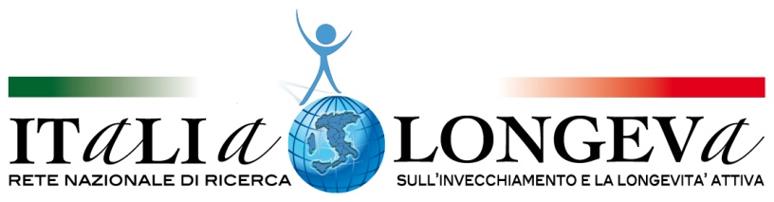

COMUNICATO STAMPA

Bernabei, Italia Longeva: “Un’ottima notizia
le linee d’indirizzo sulla Telemedicina
all’esame della Conferenza Stato-Regioni”

Roma, 31 Gennaio 2014 – “Un’ottima notizia, per i pazienti e per il Servizio Sanitario Nazionale. Ora non ci resta che augurarci tempi celeri e il concreto perseguimento degli obiettivi individuati nel documento, che è all’esame della Conferenza Stato-Regioni”. Così il presidente di Italia Longeva, professor Roberto Bernabei, Direttore del Dipartimento di Geriatria, Neuroscienze e Ortopedia dell’Università Cattolica del Sacro Cuore di Roma, commenta l’arrivo, sul tavolo della Conferenza Stato-Regioni, della bozza di Intesa sulle linee di indirizzo nazionali per la Telemedicina.

Ispirata al fine ultimo di promuovere l’utilizzo della Telemedicina anche in ambito europeo, la bozza di Intesa mira ad armonizzazione, a livello italiano, tutte le iniziative e le azioni inerenti l’implementazione e la messa a punto di questo importante strumento. Il documento individua quindi alcuni obiettivi prioritari: fornire un modello di governance condivisa delle iniziative di Telemedicina – una governance che sia fondata sulle conoscenze specifiche del settore – e armonizzare gli indirizzi e i modelli di applicazione della Telemedicina, come presupposto per l’interoperabilità dei servizi e come requisito per il passaggio da una logica sperimentale a un utilizzo diffuso.

“La buona notizia – ha aggiunto il professor Bernabei – risiede anzitutto nella opportunità di una più ampia e strutturata diffusione della Telemedicina, segno che i vantaggi offerti da questa tecnologia sono ormai all’attenzione dei decisori pubblici. Ricordo alcune di queste ‘opportunità’, giustamente elencate anche nel documento giunto in Stato-Regioni, perché corrispondono esattamente ai benefici che gli esperti in materia e la stessa Italia Longeva auspicano di poter portare quanto prima ai pazienti: equità di accesso all’assistenza sanitaria anche in aree geografiche remote; migliore qualità dell’assistenza grazie a una più efficace continuità delle cure; efficacia, efficienza e appropriatezza maggiori, grazie a un più diffuso e strutturato utilizzo delle tecnologie informatiche”.

La bozza di linee d’indirizzo non trascura, poi, i grandi vantaggi della Telemedicina, e della Tecnoassistenza più in generale, per il Servizio sanitario e per l’economia, “ulteriori chance di efficientamento – conclude Bernabei – delle quali Italia Longeva spera che il Paese possa giovarsi al più presto: contenimento della spesa sanitaria, diretta e indiretta, e contributo all’economia italiana, poiché la Telemedicina è uno dei settori a maggior tasso d’innovazione e può quindi rappresentare un driver importante per la ripresa della produzione industriale”.

Tag consigliati: Telemedicina, Intesa, linee d’indirizzo, bozza, Conferenza Stato-Regioni, Italia Longeva, Roberto Bernabei

Italia Longeva
Italia Longeva è la Rete nazionale di ricerca sull’invecchiamento e la longevità attiva istituita dal Ministero della Salute, con la Regione Marche e l’IRCCS INRCA, per consolidare la centralità degli anziani nelle politiche di sviluppo, fronteggiare le crescenti esigenze di protezione della terza età e porre l’anziano come protagonista della vita sociale. Il network Italia Longeva si propone di mettere in rapporto tra loro competenze scientifiche sanitarie, sociali, economiche e tecnologiche, mantenendo una strategia di completa apertura verso le nuove adesioni e le “contaminazioni” disciplinari. In particolare, Italia Longeva ha l’obiettivo di promuovere la sperimentazione di soluzioni innovative in campo clinico e assistenziale, ma non esaurisce le sue aree di competenza in questo ambito: ha l’ambizione di porsi come interlocutore privilegiato in tutti i settori della società che sono oggi influenzati dalla “rivoluzione” della longevità diffusa. I progetti che intende promuovere non sono solo sperimentazioni classiche dei trial clinici o studi epidemiologici, ma l’interesse del network investe anche settori quali quello della domotica e dell’Ambient Assisted Living, e del mondo produttivo in generale, nell’ambito del cosiddetto silver market, il mercato dei consumatori anziani.

Per ulteriori informazioni:
Marco Giorgetti
cell. 335 277223
m.giorgetti@vrelations.it
Andreina De Pascali
tel. 071 8004613 - 06 3388546
cell. 339 8916204
andreina.depascali@italialongeva.it

